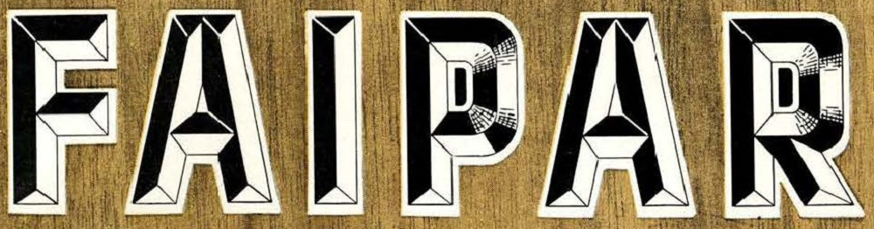

HOLZINDUSTRIE
die Geschichte des Magazins

Seit 1951 erscheint FAIPAR, die technische und wissenschaftliche Zeitschrift der 1950 im Rahmen der MTESZ (Vereinigung technischer und wissenschaftlicher Vereinigungen) gegründeten Holzindustrie-Wissenschafts Vereinigung [Faipari Tudományos Egyesület (FATE)].

Die gesellschaftspolitisch motivierte Fachzeitschrift bot in erster Linie ein Fachforum für die fragmentierte Holzwirtschaft, die damals unter der Aufsicht mehrerer Ministerien stand; für die Führungskräfte und Mitarbeiter der Säge-, Platten-, Möbel- und Bauschreinerei sowie der Holzmischindustrie, des Landes- und Genossenschaftssektors. Bis 2013 erschien es monatlich im A/4-Format mit farbigem Cover, als schwarz-weiße Druckausgabe mit 30–40 Seiten und anschließend vierteljährlich in elektronischer Form. In der Zwischenzeit wurde zwischen 1996 und 1998 unter der gemeinsamen Aufsicht der Möbelverband und FATE eine farbig gedruckte Version unter dem Namen Möbel- und Holzindustrie veröffentlicht. Die Zeitung berichtete regelmäßig über das Vereinsleben, die Unternehmen, Forschungsergebnisse sowie Neuheiten des Berufsstandes und der Fachliteratur. Es wurden auch mehrere Ergänzungsreihen veröffentlicht: Holzarten, Maschinen für die Holzindustrie, Ausrüstung.

Wie hat es angefangen? Wir wissen es nicht genau, keiner seiner ehemaligen Herausgeber lebt mehr. Wir wissen jedoch, dass die Auflage dreitausend Exemplare betrug, was angesichts der tausend Mitarbeiter des Verlagsverbandes eine respektable Zahl ist.

Werfen wir einen Blick darauf, was das Leben des Magazins in den letzten mehr als 70 Jahren geprägt hat:

Das beliebte Thema der frühen 1950er Jahre war die Diskussion der Ergebnisse des sozialistischen Berufswettbewerbs, es wurden jedoch auch zahlreiche Artikel über neue Holzbearbeitungsmaschinen und -verfahren, Faser- und Spanplatten, deren Herstellung und Verarbeitung sowie die Ausbildung zum Holzbearbeitungsingenieur veröffentlicht. Es wurden viele aus dem Russischen übersetzte wissenschaftliche und/oder werbliche Artikel veröffentlicht. Einige Fachartikel – veröffentlicht von ungarischen Autoren – erreichten ein hohes wissenschaftliches Niveau.
In den 1960er Jahren wurden viele Artikel über Kunstharzklebstoffe und die Oberflächenbehandlung mit Polyester geschrieben. Eine neue Kolumne ist gestartet: „Was gibt es Neues in der Polsterbranche?“ Mit dem Titel erscheint auch das neuartige Verhältnis von Holzschutz, internationalem Vergleich, Industrie und Handel. Zu dieser Zeit betrug der Mitgliedsbeitrag des Vereins 2 HUF/Monat und der Preis der Zeitung 4 HUF. Es wurden immer mehr wissenschaftliche Artikel veröffentlicht. Zu dieser Zeit begann auch die Möglichkeit, einen Universitätsdoktortitel zu erwerben, und so wurde die Zeitung zu einem professionellen Forum für neue Forschungsergebnisse. Die von den Forschern der KGST [Rat für gegenseitige Wirtschaftshilfe]-Länder ins Ungarische übersetzten Artikel werden veröffentlicht. Aus diesem Grund gibt es Kritik, dass die meisten Artikel einen zu hohen Standard haben, einige Mitglieder sie nicht verstehen und es ihnen an gesundem Menschenverstand mangelt.

In den 1970er und 1980er Jahren berichtete die Zeitung regelmäßig über Fachausstellungen. Mittlerweile sind die Artikel praxisnaher und verständlicher geworden und es wird mehr über die Entwicklung des Berufsstandes geschrieben. Gleichzeitig blieb der Anteil wissenschaftlicher Artikel gleich. Der Bedarf liegt bei 1.700 – 1.800 Exemplaren, was mit einer Erhöhung der Kosten pro Exemplar einherging; Die Zeitung wurde unrentabel. Ist die Frage entstanden? Was ist mit FAIPAR? Dennoch blieb es dabei.

Ab 1990 ging die Auflage immer weiter zurück, jede Ausgabe wurde von einer Firma unterstützt und es erschienen nur noch sechs Exemplare pro Jahr. Im Jahr 1992 verlieh die Holzindustrie-Wissenschafts Vereinigung erstmals den Armand Lugosi Professional Writer Award als Anerkennung für herausragende schriftstellerische Tätigkeit. Nach 1995 wurde das Magazin gemeinsam mit der Möbelverband herausgegeben und konzentrierte sich auf Möbel. Sein Stil entwickelte sich in der Bearbeitung und im Erscheinungsbild in Richtung „Berufsboulevard“, doch auch diese Lösung ging nicht auf. Ab dem zweiten Semester 1998 wird es wieder vom Verein herausgegeben, es erscheint vierteljährlich.

Seit 2002 wird die Arbeit von der Fakultät für Holzingenieurwesen der Universität Westungarn betreut, was bessere Möglichkeiten für die Veröffentlichung von Forschungsergebnissen und nicht zuletzt die Finanzierung der Veröffentlichung bietet. „FAIPAR“ ist kein Fachforum für Holzberufe mehr, sondern eine eingetragene wissenschaftliche Publikation. Es erscheint ebenfalls in begrenzter Auflage, ist aber an der Universität Sopron oder auch auf der Website der Holzindustrie-Wissenschafts Vereinigung erhältlich. Ab 2009 übernahm NymE-ERFARET Kft (später ERFARET Kft) die Publikation von der Universität. Es kann stets als wissenschaftliche Publikation bezeichnet werden und erscheint auch in einer begrenzten Auflage gedruckter Exemplare.
Ab 2014 erscheint es ausschließlich in elektronischer Form unter dem Untertitel WoodScience-HUN.

Im Jahr 2016 ERFARET Kft. wurde liquidiert, so die Veröffentlichung der Zeitung Seitdem ist er suspendiert. An der Arbeit des Redaktionsausschusses beteiligten sich viele Praktiker, Forscher und später auch Universitätsdozenten. Chefredakteure:

Januar 1951 September 1955 Lajos Huber
Okt. 1955, Juni 1976, Pál Róka
Juli 1976, Februar 1984 László Rieperger
März 1984 März 1994 Dezső Lele
April 1994 September 1995 Dr. Sándor Molnár
Okt. 1995 März 1997 Ferenc Győri und Dr. Sándor Molnár (Mitherausgeber)
1997 Dr. Sándor Molnár und Pál Szabó (Mitherausgeber)
1998 2001 Lászlóné Bíró
2002 2008 Dr. András Winkler
2009 2016 Dr. László Bejó

Die Holzindustrie-Wissenschafts Vereinigung behält derzeit den Relaunch des Magazins auf ihrer Agenda.

Budapest, Juni 2023

Sándor Tóth

